UNIVERSIDADE DE SÃO PAULO
Escola de Engenharia de Lorena—EEL

LOM3083 — Fenômenos de Transporte em Engenharia de Materiais
2ª Avaliação (P₂) | Prof. Sérgio R. Montoro
 | 11 de Janeiro de 2023

 |  |  | NOTA
Aluno(a): | Nº USP:

Uma placa de alumínio (ρ = 2707 kg/m³; k = 204 W/mºC; C_{p} = 896 J/kgºC) com 10,0 mm de espessura e temperatura uniforme T₀ = 25ºC é repentinamente imersa em uma massa de água agitada e mantida a uma temperatura constante de 40ºC. O coeficiente de transferência de calor entre a placa e o fluido é h = 1000 W/m².ºC. O experimento é conduzido de forma que cronometra-se o tempo para que a temperatura da placa atinja vários valores. Ele é realizado duas vezes, obtendo-se os dados experimentais da tabela abaixo, onde T é a temperatura do centro da placa e t_{exp1} e t_{exp2} são os instantes de tempo correspondentes.
1- Complete a tabela abaixo com os seus respectivos valores.
 |  |  | (1 ponto) | (6 pontos) | (1 ponto)
T (ºC) | t_{exp1} (s) | t_{exp2} (s) | t_{exp_médio} (s) | t_{teórico} (s) | e (%)
25 | 0 | 0
27 | 1,7 | 1,69
29 | 3,5 | 3,7
31 | 5,89 | 6
33 | 8,9 | 9,1
35 | 12,7 | 13
37 | 18,5 | 18,9
39 | 30,9 | 31,8
39,9 | 58,3 | 58

2- Construa os gráficos T(ºC) x t_{exp.} (s) e T(ºC) x t_{teór.} (s), num mesmo diagrama, marcando os pontos experimentais com "+" e os teóricos com "."(2,0 pontos).

FORMULÁRIO

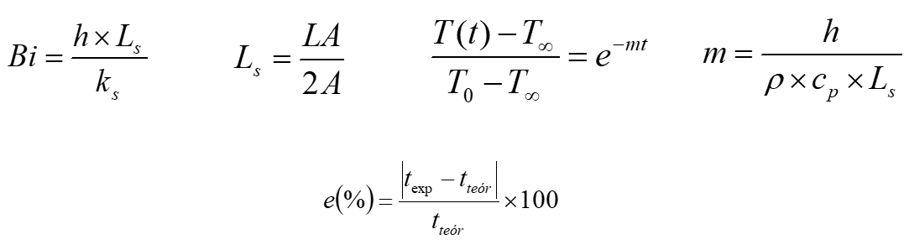

BOA PROVA!!!

